Статут школи
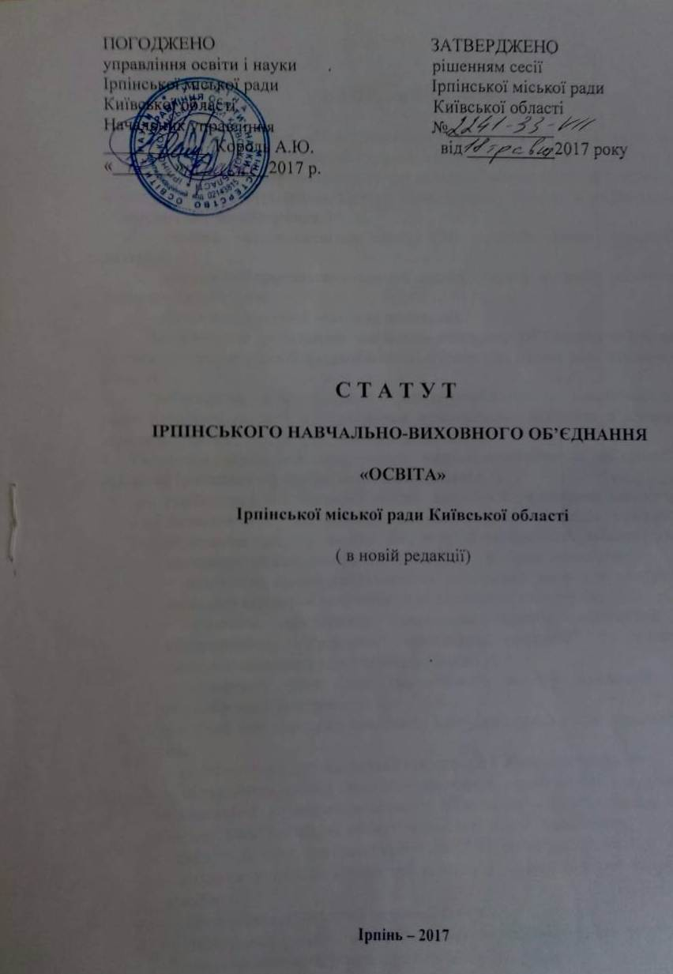

І. Загальні положення
- Організація навчально-виховного процесу
- Учасники навчально-виховного процесу
- Управління Ірпінським навчально-виховним об’єднанням «Освіта» Ірпінської міської ради Київської області
- Матеріально-технічна база та фінансово-господарська діяльність
- Міжнародне співробітництво
- Контроль за діяльністю Ірпінського навчально-виховного об’єднання «Освіта» Ірпінської міської ради Київської області

І. Загальні положення
- Навчально-виховне об'єднання «Освіта», що змінило свою назву на Ірпінське навчально-виховне об'єднання «Освіта» Ірпінської міської ради Київської області (зустрічається у тексті як навчально-виховне об'єднання), являється правонаступником Центру позашкільної роботи з учнівською молоддю і має в своєму складі:
- середню загальноосвітню школу І-ІІІ ступенів «Школу здорової дитини»;
- дошкільний навчально-виховний заклад — школу раннього розвитку дитини «Джерельце»;
- позашкільний заклад.
- Засновником Ірпінського навчально-виховного об'єднання «Освіта»
Ірпінської міської ради Київської області є виконком Ірпінської ради.
3.Ірпінське навчально-виховне об'єднання «Освіта» Ірпінської міської ради Київської області є навчальним комунальним закладом з правом юридичної особи.
- Г оловним завданням Ірпінського навчально-виховного об'єднання «Освіта» Ірпінської міської ради Київської області є:
- здійснення безперервної освіти, орієнтація на активне засвоєння дитиною способів пізнавальної діяльності, адаптація освітньо - виховного процесу до запитів і потреб особистості, забезпечення можливостей саморозкриття особистості, цільова орієнтація;
- виховання здорового покоління, створення умов для здобуття загальної середньої освіти на рівні державних стандартів;
- розвиток природних позитивних нахилів, здібностей і обдарованості, творчого мистецтва, потреби і вміння самовдосконалюватися з дошкільного віку;
- створення умов для самостійного вибору предметів та поглибленого їх вивчення;
- поглиблене вивчення іноземних мов у шкільний і позашкільний час;
- здійснення фундаментальної підготовки з обраного профілю;
- підвищення якості навчання на основі наступності складових Ірпінського навчально-виховного об'єднання "Освіта" Ірпінської міської ради Київської області, єдності їх цілей і принципів;
- створення умов для опанування комп'ютерною технікою;
- надання учням можливостей реалізації індивідуальних творчих планів;
- оволодіння навичками наукової роботи;
- здійснення ранньої профорієнтації та підготовки до вступу у вищі навчальні заклади різних рівнів акредитації;
- створення сприятливих умов для занять різними видами позашкільної діяльності.
- У своїй діяльності Ірпінське навчально-виховне об'єднання «Освіта» Ірпінської міської ради Київської області керується Конституцією України,
Законами України «Про освіту», «Про загальну середню освіту», «Про дошкільну освіту», «Про позашкільну освіту», Положенням про загальноосвітній навчальний заклад та іншими нормативно-правовими актами, власним статутом.
- Діяльність Ірпінського навчально-виховного об'єднання "Освіта" Ірпінської міської ради Київської області базується на:
- принципах доступності, гуманізму, демократизму, незалежності від політичних, громадських і релігійних об'єднань;
- взаємозв'язку розумового, морального, фізичного і естетичного виховання;
- рівності умов для повної реалізації здібностей, всебічного розвитку, органічного зв'язку з національною історією, культурою, традиціями;
- диференціації змісту і форм освіти;
- науковості, гнучкості і доступності;
- безперервності і різноманітності;
- поєднанні державного управління і громадського самоврядування.
- Відповідно до рішення виконавчого комітету Ірпінської міської ради від 25.03.2002р. про реєстрацію статуту, Ірпінське навчально-виховне об'єднання «Освіта» Ірпінської міської ради Київської області є юридичною особою, має печатку, штамп, бланки з назвою, рахунки в установах банків.
Юридична адреса Ірпінського навчально-виховного об'єднання «Освіта» Ірпінської міської ради Київської області: Україна, 08200, Київська область, м.Ірпінь, Привокзальна площа,5; тел.044-97- 61-379, 044-97-61-499.
- Реорганізація Ірпінського навчально-виховного об'єднання «Освіта» Ірпінської міської ради Київської області проводиться у разі зміни його типу або форми власності.
- Реорганізація або ліквідація Ірпінського навчально-виховного об'єднання «Освіта» Ірпінської міської ради Київської області проводиться засновником, за рішенням якого воно створене, у порядку, встановленому Кабінетом Міністрів України.
ІІ. Організація навчально-виховного процесу
- У дошкільний навчально-виховний заклад - школу раннього розвитку дитини «Джерельце», як структурний підрозділ об'єднання, приймаються діти віком 3-6 років, що пройшли медичне обстеження. Наповнюваність груп дітей дошкільного віку 12 осіб.
- Заняття в групах дошкільного віку тривають протягом 35 хвилин, Після 2-го заняття вихователем групи проводиться обов'язкова прогулянка.
- 3а бажанням батьків дошкільне навчання і виховання може здійснюватись в режимі школи повного дня. У другу половину дня організовуються гурткові заняття для дітей оздоровчої та естетичної спрямованості. Гуртки можуть бути організовані за батьківські кошти.
- Структурний підрозділ навчально-виховного об'єднання - дошкільна освіта і виховання забезпечує догляд за дошкільнятами, розвиток виховання і навчання відповідно до вимог Базового компонента дошкільної освіти.
- Комплектування дошкільного підрозділу навчально-виховного об'єднання проводиться за напрямками:
- з трьох років — загальний розвиток дітей з урахуванням диференціації та індивідуального підходу;
- з чотирьох років всебічний загальний розвиток дітей з урахуванням диференціації та індивідуального підходу;
- з п'яти років поглиблене вивчення елементів математично-логічного спрямування та граматично-мовного розвитку дитини.
15.Зміст дошкільної освіти в навчально-виховному об'єднанні:
- формування основ соціальної адаптації та життєвої компетентності дитини;
- виховання елементів природодоцільного світогляду, розвиток позитивного емоційно-ціннісного ставлення до довкілля;
- навчально-виховний процес здійснюється відповідно програм і вікових вимог до дітей дошкільного віку.
- Принципами дошкільної освіти є:
- доступність, єдність розвитку, виховання, навчання і оздоровлення дітей;
- єдність виховних впливів сім'ї і дошкільного виховання в закладі;
- наступність і перспективність між дошкільною та початковою загальною освітою.
- У середню загальноосвітню школу І-ІІІ ступенів «Школу здорової дитини», як структурний підрозділ об'єднання, зараховуються діти 6-річного віку, які пройшли медичне та психолого-педагогічне обстеження.
- Гранична наповнюваність класів в школі 20 чоловік. Поділ класів на групи на уроках з окремих предметів у навчальному закладі комунальної власності здійснюється згідно з нормативами, встановленими Міністерством освіти і науки та погодженими з Мінфіном. Поділ на групи за наявності в класах менше встановлених нормативів проводиться за рішенням педагогічної ради з урахуванням умов роботи закладу і пропозицій батьків за рахунок позабюджетних коштів.
- Тривалість уроку (навчального заняття) у першому класі становить 35 хвилин, у всіх інших — 40. Навчально-виховне об'єднання «Освіта» Іртиської міської ради Київської області може самостійно встановлювати іншу тривалість уроку в межах ліміту часу, передбаченого навчальним планом або експериментувати інші форми занять за погодженням із міським відділом освіти.
- У позашкільний навчально-виховний заклад, як структурний підрозділ об'єднання, зараховуються вихованці як самого об’єднання, так і вихованці шкіл м.Ірпеня. Як комплексний позашкільний заклад структурний підрозділ навчально-виховне об’єднання «Освіта» організує навчання дітей в позашкіллі в творчих об’єднаннях, що класифікуються за трьома рівнями:
- початковий рівень - творчі об’єднання загальнорозвиваючого спрямування, що сприяють втіленню здібностей, обдарувань вихованців, учнів, слухачів, або розвитку їх інтелекту до творчої діяльності;
- основний рівень - творчі об’єднання, які розвивають стійкі інтереси вихованців, учнів і слухачів, дають їм знання, практичні уміння і навички, задовольняють потребу з професійної орієнтації;
- вищий рівень - творчі об’єднання за інтересами для здібних і обдарованих вихованців, учнів і слухачів.
Позашкільна освіта здійснюється за такими напрямками:
- художньо-естетичним;
- туристсько-краєзнавчим;
- еколого-натуралістичним;
- науково-технічним;
- дослідницько-експериментальним;
- фізкультурно-спортивним;
- військово-патріотичним;
- бібліотечно-бібліографічним;
- соціально-реабілітаційним;
- оздоровчим;
- гуманітарним.
- Позашкільна освіта та виховання в навчально-виховному об’єднанні «Освіта» може здійснюватись у формі гуртків, груп, секцій, студій. Середня наповнюваність організаційних форм позашкільної роботи становить 10-15 вихованців. При необхідності (психофізіологічні особливості дітей, робота з дітьми, що мають особливі потреби, робота дітей з небезпечними інструментами
- голки, ножиці та ін..) наповнюваність груп встановлюється директором навчально-виховного об’єднання «Освіта».
- Випускникам позашкільного навчального закладу, як структурного підрозділу навчально-виховного об’єднання «Освіта», які в установленому порядку склали кваліфікаційні іспити, видаються відповідні документи про позашкільну освіту в порядку, встановленому Міністерством освіти і науки України.
- Тривалість занять у позашкільному навчальному закладі визначається навчальними планами і програмами з урахуванням психофізіологічного розвитку та допустимого навантаження для різних вікових категорій і становить:
- віком від 5 до 6 років - 30 хвилин;
- віком від 5 до 7 років - 35 хвилин;
- інших — 40 хвилин.
У канікулярні, святкові та неробочі дні позашкілля працює за окремим планом.
- Навчальний процес в Ірпінському навчально-виховному об'єднанні «Освіта» Ірпінської міської ради Київської області здійснюється відповідно до робочого навчального плану, складеного на основі Типових навчальних планів, затверджених Міністерством освіти і науки України. Робочий навчальний план затверджується міським відділом освіти.
- Експериментальні робочі навчальні плани погоджуються з Міністерством освіти і науки України.
- Для реалізації навчання з метою забезпечення освіти на рівні понад державних стандартів у Ірпінському навчально-виховному об'єднанні «Освіта» Ірпінської міської ради Київської області дозволяється використовувати, за погодженням з АПН України науково-методичну літературу вищих навчальних закладів. Навчання і виховання може здійснюватись за авторськими програмами, затвердженими в установленому порядку.
27.Індивідуалізація і диференціація навчання в Ірпінському навчально - виховному об'єднанні «Освіта» Ірпінської міської ради Київської області забезпечується реалізацією інваріантної та варіативної частини Державного стандарту загальної середньої освіти. Варіативна частина формується навчальним закладом самостійно, з урахуванням його спеціалізації та профілю навчання.
Індивідуалізація і диференціація навчання забезпечується також в позашкільний час.
- Прийом учнів (вихованців) до Іртиського навчально-виховного об'єднання «Освіта» Ірпінської міської ради Київської області проводиться на підставі заяви батьків або осіб, які їх заміняють, і підписання угоди про здійснення платних послуг, медичної довідки встановленого зразка, документа про наявний рівень освіти.
- 3а Ірпінським навчально-виховним об'єднанням «Освіта» Ірпінської міської ради Київської області територія обслуговування не закріплюється.
- Навчально-виховний процес у Ірпінському навчально-виховному об'єднанні «Освіта» Ірпінської міської ради Київської області може здійснюватися в різних формах: ігрові заняття, уроки, лекції, уроки в природі, лабораторно-практичні, семінарські заняття, диспути, навчально-виробничі екскурсії, гурткові заняття, індивідуальні секції, клубна робота і поєднуватися з науково-методичною, науково-дослідницькою та експериментальною роботою. Поряд з традиційними методами і формами широко використовуються педагогічні новації, нові технології навчання.
- Навчальний рік у навчально-виховному об'єднанні починається 1 вересня і закінчується не пізніше 1 липня наступного року з урахуванням державної підсумкової атестації. Навчальні заняття розпочинаються лише за наявності акта, що підтверджує підготовку приміщення навчального закладу для роботи у новому навчальному році. Тривалість навчального року обумовлюється виконанням навчальних програм з усіх предметів,
- Структура навчального року та режим роботи встановлюється закладом у межах часу, передбаченого робочим навчальним планом за погодженням з міським відділом освіти. Тривалість канікул протягом навчального року не повинна становити менше 30 днів. Позашкільний заклад у складі Ірпінського навчально-виховного об'єднання «Освіта» Ірпінської міської ради Київської області працює за планом у вихідні, канікулярні та святкові дні.
- Режим роботи Іртиського навчально-виховного об'єднання «Освіта» Ірпінської міської ради Київської області визначається на основі нормативно- правових актів та за погодженням з установою державної санітарно- епідеміологічної служби і власним статутом.
- Щоденна кількість і послідовність занять, уроків, гурткових занять визначається розкладом. Розклад уроків складається відповідно до робочого навчального плану з дотриманням, педагогічних, санітарно-гігієнічних вимог і затверджується директором об'єднання «Освіта». Розклад уроків (занять) повинен враховувати оптимальне співвідношення навчального навантаження протягом тижня, а також правильне чергування протягом дня і тижня предметів природничо-математичного і гуманітарного циклу з з/роками музики, образотворчого мистецтва, трудового навчання та основ здоров'я і фізичної культури.
- У зв'язку з використанням програм і методології розвивального навчання в школі, як структурному підрозділі Ірпінського навчально-виховного об'єднання «Освіта» Ірпінської міської ради Київської області, можуть використовуватись спарені уроки з основ наук, починаючи з першого класу відповідно наказу Міністерства освіти і науки України від 24.07.01р. №552.
- У школі, як структурному підрозділі Ірпінського навчально-виховного об'єднання «Освіта» Ірпінської міської ради Київської області , здійснюється загальноосвітня підготовка з поглибленим вивченням предметів природничо - математичного циклу та іноземних мов на основі індивідуалізації і диференціації навчально-виховного процесу за 6-денним режимом в 5-12 класах.
- Облік успішності учнів, визначення рівня досягнень у навчанні здійснюється за 12 бальною системою. У першому класі оцінки не виставляються.
- Навчання у випускних класах Ірпінського навчально-виховного об'єднання «Освіта» Ірпінської міської ради Київської області завершується державною підсумковою атестацією.
39.3а результатами навчання учням (випускникам) видається відповідний документ (свідоцтво про базову та атестат про повну середню освіту).

